Дата занятия | 06.03.2025 (четверг)
Наименование предмета, класс | Информатика, 7а 2 группа
Тема урока | Компьютерная графика. Практическая работа «Сохранение растрового графического изображения в разных форматах»
Указание ресурса | https://disk.yandex.ru/i/97Uispw25nMbgw
Ссылка на онлайн-урок, видео-урок | https://disk.yandex.ru/i/97Uispw25nMbgw
Комментарии и задания | - Прочитать параграф 3.2  - Записать в тетрадь основные определения к ключевым словам  - Посмотреть видеофильм https://disk.yandex.ru/i/97Uispw25nMbgw  - Открыть графический редактор пример Paint (любой графический редактор). Выполнить практическая работа «Сохранение растрового графического изображения в разных форматах»  Учебник Задания для практических работ Задание 3.1 «Работа с графическими примитивами» стр. 133  Оформление в тетрадь:  Практическая работа  «Сохранение растрового графического изображения в разных форматах»  Цель: Сформировать навыки сохранение изображений в разных форматах и оценки их информационного объема.  Ход работы:  - Запустите графический редактор Paint.  - Установите размеры области для рисования: ширина - 1024 точки, высота – 512 точек.  - Повторите приведенный ниже рисунок, используя инструменты Paint.  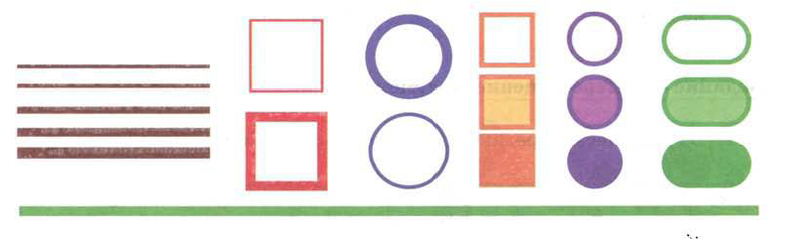  - Сохраняете результат работы в папке:  в файле p1.bmp как 24-разрядный рисунок;  в файле p2.bmp как 256-цветный рисунок;  в файле p3.bmp как 16-цветный рисунок;  в файле p4.bmp как монохромный рисунок;  в файле p5.jpeg;  в файле p6.gif;  в файле p7.png.  - Сравните размеры и качество полученных файлов. Заполните таблицу  Название файла Глубина цвета, i бит Палитра N N=2^{i} Размер файла  р1.bmp 24-разрядный рисунок, i =24 N=2²⁴=16777216  р2. bmp i= 256-цветный рисунок N=256  р3. bmp  p4. bmp  p5. jpeg  p6. gif  p7. png  Сформулируйте и запишите вывод.  Выполнив практическую работу, я ….
Дом/задание | § 3.2 оформить в тетрадь практическую работу, знать ключевые слова параграфа, упр. 13 (оформление в тетрадь заполнив таблицу)  Упр. 13 Растровая графика Векторная графика  А) На каких элементов строится изображение  Б) Какая информация об изображении сохраняется во внешней память  В) Как определяется размер файла, содержащего графическое изображение  Г) Как изменяется качество изображения при масштабировании
Форма обратной связи, форма текущего контроля | Тетрадь сдать на следующем уроке.

